* Abra [www.fakenamegenerator.com](http://www.fakenamegenerator.com/)
* Defina las opciones siguientes en la identidad generada de forma aleatoria:
  + Gender - “Random”
  + Name set - “Brazil”
  + Country - “United States”
* Haga clic en el botón Generate
* Busque la actividad **Attach Browser**y añádala al panel principal
  + Indique en la pantalla la pestaña FakeNameGenerator
  + Compruebe el Selector. El atributo **title**contiene las opciones que hemos definido: “Random, Brazil, United States”. Para que funcione con otras opciones, sustituya la parte dinámica por el carácter **comodín**.
  + El Selector debe quedar así: <html title='Generate a Random Name*' />
* A continuación, obtengamos los valores necesarios.
* Busque una actividad **Get Text** y añádala dentro del ámbito de Attach Browser.
  + Indique en la pantalla el nombre generado aleatoriamente.
  + Inspeccione el Selector generado. Es un Selector parcial porque no contiene el elemento de máximo nivel. Se utiliza el atributo **idx**porque el elemento UI de destino no dispone de suficientes atributos específicos para que sea identificable de forma inequívoca.
  + Probemos a añadir otros atributos para evitar utilizar el atributo idx.
* Abra UiExplorer e indique el mismo elemento.
  + Incluya el elemento principal en el Selector, añada el atributo **class**y elimine el **css-selector**.

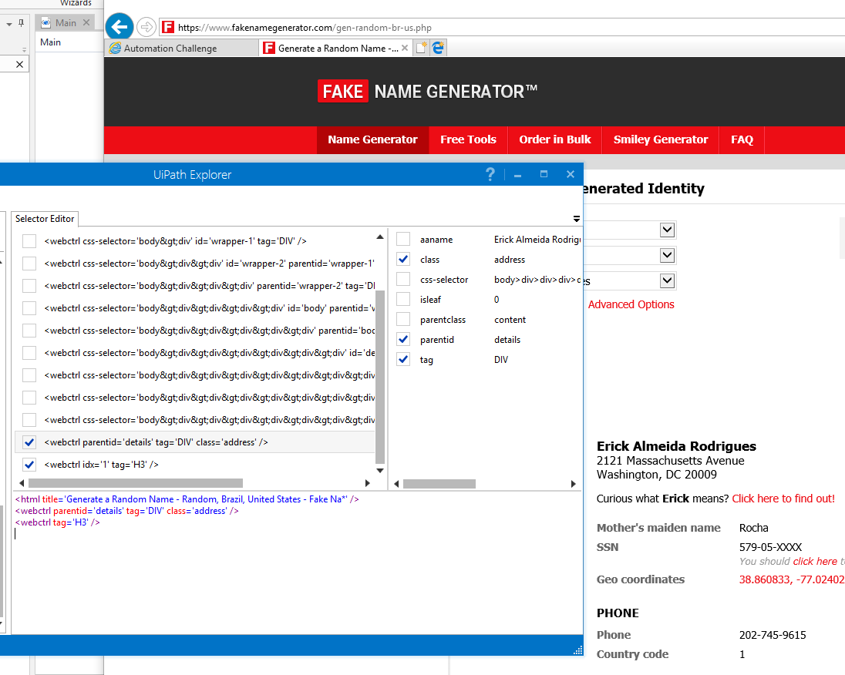

 ○      Utilice el selector parcial para la actividad Get Text y guarde la salida en una variable con el nombre “**name**”.

* A continuación, utilice UiExplorer para inspeccionar el Selector del campo **Company**.
  + El atributo idx es útil de manera predeterminada, pero es preferible buscar uno mejor.
  + Tenemos la etiqueta “Company” y el valor que nos interesa a la derecha.
* Es un caso indicado para la actividad **Anchor Base**. Añádala dentro del ámbito de Attach Browser.
  + Utilice una actividad **Find Element** como Anchor (anclaje). Indique en la pantalla la etiqueta “**Company**” e inspeccione el Selector predeterminado. Si utiliza el atributo idx, tendremos que utilizar otra vez UiExplorer para depurar el Selector incluyendo el atributo **aaname**.
  + El selector debería quedar así: <webctrl tag='DT' aaname='Company' />
  + Utilice una actividad **Get Text** para la acción y guarde la salida en una variable con el nombre “**companyName**”.
  + Como opción, puede asignar en **Anchor Position** el valor “**Left**” porque sabemos que el anclaje (etiqueta) siempre estará en el lado izquierdo.
* Este es el aspecto que tiene por ahora:

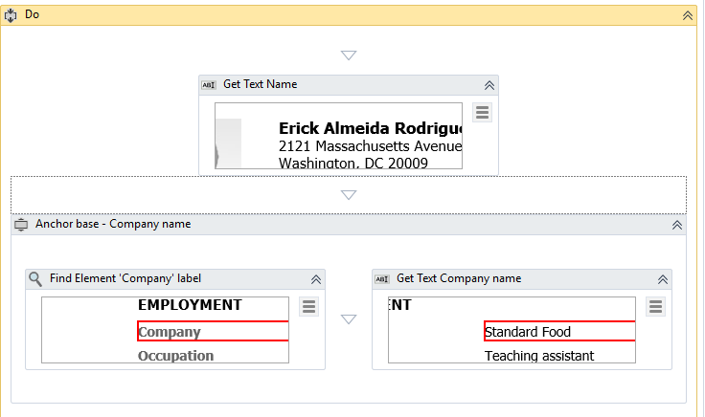

* El último valor que necesitamos extraer, **Phone number**, es similar al Company name.
  + Añada otra actividad Anchor Base y utilice un Find Element como anclaje, esta vez el destino será la etiqueta “**Phone**“
  + Añada una actividad Get Text en la acción y guarde la salida en una variable con el nombre “**phoneNumber**”.
* Abra otra pestaña en Internet Explorer y abra la página [**www.rpachallenge.com**](http://www.rpachallenge.com/)
* Añada una segunda actividad **Attach Browser**, detrás de la primera, e indique en la pantalla el sitio web RPA Challenge.
* Podríamos utilizar la actividad Anchor Base como en el caso anterior, pero también podemos construir un Selector relativo para los campos del formulario. Utilicemos este segundo método ahora.
  + Abra UiExplorer y haga clic en **Select Target Element** para el campo de entrada First Name.
  + Ahora utilice la opción **Select Relative Element** y señale la etiqueta “First Name”.
  + Se genera un Selector relativo. Primero ubica la etiqueta “First Name”, sube un nivel hasta el elemento principal y después intenta buscar el campo de entrada. Naturalmente, hay que quitar el atributo “Id” del Selector, porque ya sabemos que es dinámico.
  + El Selector debe quedar así:

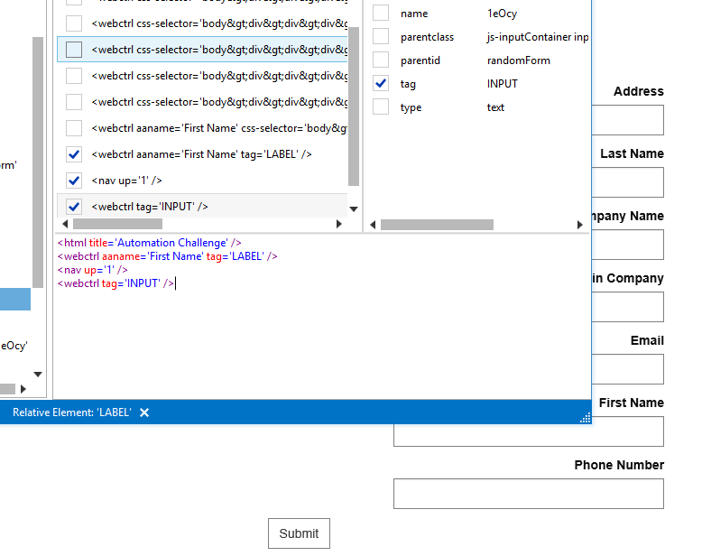

       ○  Añada una actividad **Type Into** dentro del segundo Attach Browser y utilice este Selector. Compruebe que se haya omitido el primer nodo, porque estamos dentro del ámbito de Attach y debemos utilizar el Selector parcial.

       ○  La propiedad Text de nuestra actividad Type Into debe contener la variable donde hemos guardado el nombre y que se llama “name”. Pero primero tenemos que cambiar el ámbito de esa variable y de otras también.

            ■  Haga clic dentro de la secuencia “Do” del primer Attach Browser y abra el panel Variables.

            ■  Cambie el valor de Scope en las 3 variables de “Do” al “Sequence” exterior.

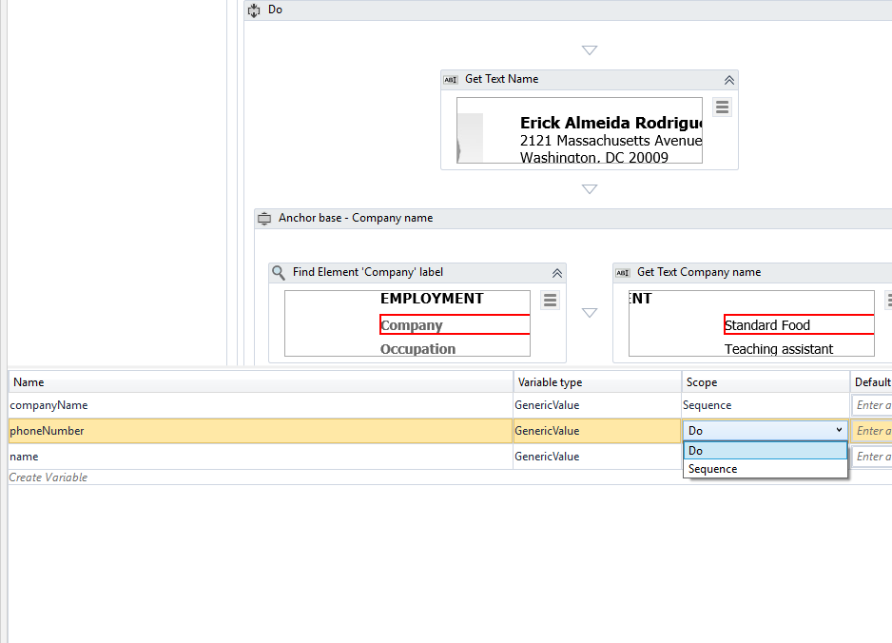

* Añada otras dos actividades Type Into, una para Company Name y la otra para Phone Number, y siga los mismos pasos que para la entrada First Name.
* Este es el segundo contenedor Attach Browser:

